**Zadania na 15.04.2020 (środa)** (II,11; III,8; IV, 5,7,18)

Nauka piosenki **„Maszeruje wiosna**” spróbujcie zapamiętać słowa i zatańczyć przy tej piosence

<https://www.youtube.com/watch?v=LFPthrmErcY&list=PLo_XHxymHHYGhhNe9JYTNmz4zeGodWDFw&index=3>

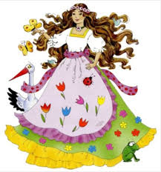

**"Maszeruje wiosna" K. Bożek-Gowik**

|  |
| --- |
| 1. Tam daleko gdzie wysoka sosna maszeruje drogą mała wiosna. Ma spódniczkę mini, sznurowane butki i jeden warkoczyk krótki.  Ref. Maszeruje wiosna a ptaki wokoło lecą i świergocą głośno i wesoło. Maszeruje wiosna w ręku trzyma kwiat, gdy go w górę wznosi zielenieje świat !     2. Nosi wiosna dżinsową kurteczkę,  na ramieniu małą torebeczkę.  Chętnie żuje gumę i robi balony a z nich każdy jest zielony.    Ref. Maszeruje wiosna, a ptaki wokoło lecą i świergocą głośno i wesoło. Maszeruje wiosna w ręku trzyma kwiat, gdy go w górę wznosi zielenieje świat !  3. Wiosno, wiosno nie zapomnij o nas każda trawka chce być już zielona. gdybyś zapomniała inną drogą poszła zima by została mroźna.  Ref. Maszeruje wiosna a ptaki wokoło lecą i świergocą głośno i wesoło. Maszeruje wiosna w ręku trzyma kwiat, gdy go w górę wznosi zielenieje świat ! |
|  |
|  |
| **Zabawa „Rytmy”:**  **Drodzy rodzice!**  **Spróbujcie pobawić się z dzieckiem w rytmy 😊**. **:** |

To bardzo proste! Zabawa ta polega na powtórzeniu wyklaskanego rytmu za rodzicem (potem może być zamiana ról). Można też wystukiwać rytm drewienkami, kubeczkami, łyżeczkami, itp. Dzięki tej prostej zabawie dzieci rozwijają swoją motorykę (małą i dużą), pamięć, koncentrację czy percepcję słuchową.

**Karta pracy : „Połącz”**

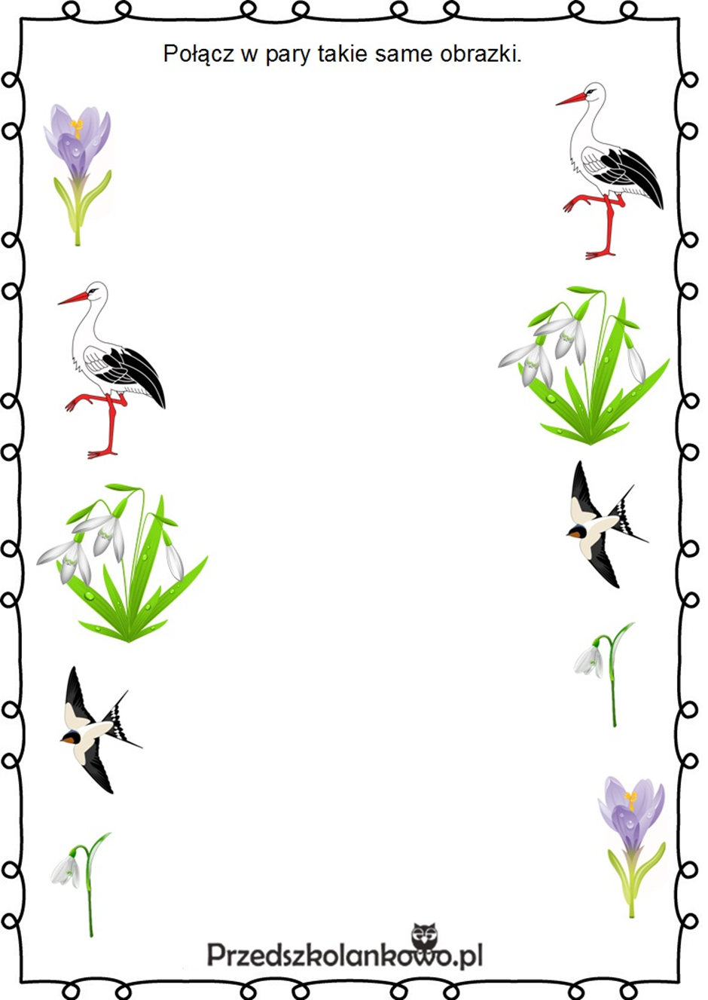

**PO CZY MOŻEMY POZNAĆ , ŻE PRZYSZŁA DO NAS WIOSNA…?**

Jest taka pora roku, gdy na niebie skowronek śpiewa, kiedy kwiaty rozkwitają , a listki zielenią się na drzewach…

**TO OCZYWIŚCIE WIOSNA**

**Znajdź obrazek, który przedstawia wiosnę:**

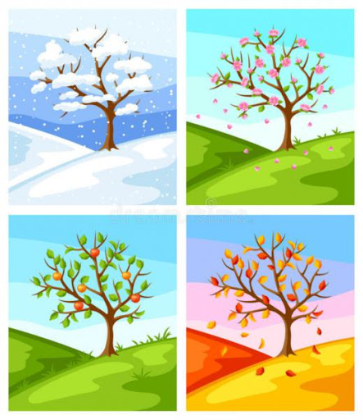

**☺ ☺ ☺**

**A jak nazywają się wiosenne kwiaty? Które pojawiają się jako pierwsze ???**

**Wiosna już zamieszka z nami, powitamy ją kwiatami!**

**To ja pierwszy witam wiosnę!  
dumnie pyszni się pierwiosnek.**

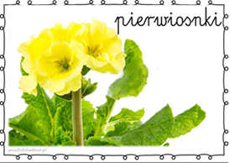 **Co tam dla nas mrozy, śniegi,  
 wszak jesteśmy przebiśniegi!**

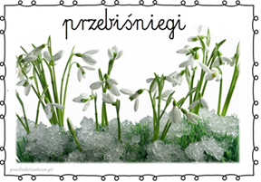

**Czary mary, hokus-pokus,  
 to ja szafran czyli krokus!**

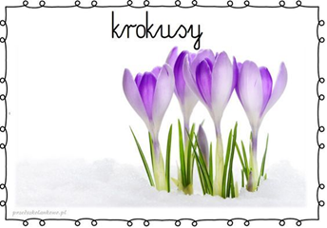

**Taki miły, chłodny ranek,  
 to pogoda dla sasanek!**

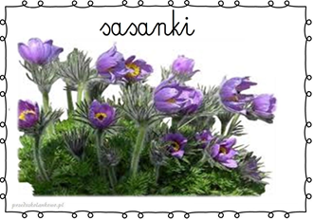

**To są właśnie ZWIASTUNY WIOSNY - gdy tylko się pokazują, to jest to znak, że nadchodzi Wiosna!!!.**

**NIEKTÓRE Z TYCH WIOSENNYCH KWIATKÓW SĄ POD OCHRONĄ.**

**NIE WOLNO ICH ZRYWAĆ!!!**

**Są to : SASANKI, KROKUSY I PRZEBIŚNIEGI.**

**Może narysujesz samodzielnie któregoś z nich?**